# “探科访计”第四天（谭志虎副院长访谈）（下）

7月10号上午，计算机科学与技术学院赴华中科技大学“探科访计”暑期社会实践队队长逯润雨、副队长姜昱以及安全员杨释然来到华中科技大学南一楼谭副院长办公室对谭院长进行了相关访谈。

### 课程评价

有关课程评价方面，谭院长也有许多自己的看法：一个是教务处的网上评教系统，另一个是院长自己主持的期末质量问卷：

1. 网上评教
   * 客观评价
   * 评教本身存在一定问题：指标太多、教务处与学生重心不同
2. 期末质量问卷

* 不要赶时间就随意，希望同学们可以认真编写
* 尽量电脑写，手机打字不舒服
* 人身攻击不可取
* 有意见直接提（他会找不满意的老师谈话）
* 好的老师勇于夸赞，院长会给老师发这些好的评价、老师受鼓舞，形成良性循环。

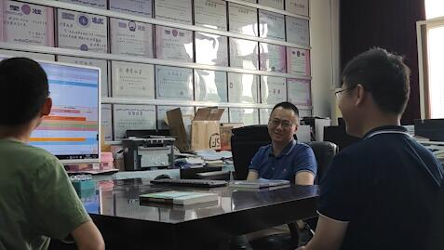

## 本科生未来打算

### 实习

#### 华储班

实习的话，谭院长谈到了华为的华储班，我们学院与华为合作了一个华储班实习班级，等到大四的时候会有我们学院的学生组成一个班级去华为企业进行一个为期一年的深入实习，这可是一个绝佳的机会，华为会对我们班级同学进行深入细致的培训，相当于一个很好融入接触工业界的机会。谭院长提到实习薪资是非常高的，6000一月，华为本意就是为自己企业培养员工，给出了很大的诚意。

谭院长也鼓励我们计卓的同学都去努力争取一下这个机会。因为刚开始今年这一届只收了10个，到我们那一届，就会变成很多人，到时候预计最多可以有80个（当然很乐观估计了）。

#### 卓越班安排

相比之下卓越班有一个优势就是大四没有课，学院本来安排就是让卓越班的同学出去实习，这一年的实习时间是很有优势的。谭院长希望我们能够好好利用这一年。过去学院是给安排，去武汉一家企业，但是很多同学会不满意学院给的平台。现如今主要就是我们自己找实习机会。

### 出国

谭院长谈到了出国主要有两条路，一个是读博，一个是读硕。读硕的话，比较贵一点，尽量选一个好学校。读博的话需要待挺长时间。另外出国需要我们早做打算，不要一味卷加权。

### 偏向就业还是加权

相比之下：

* 本硕博班偏研究所以课程比较宽松、而且希望能够进实验室做项目科研。
* 卓工班偏向就业、工业界人才所以有大四一年机会实习。
* 普通班级的话较为综合一些。

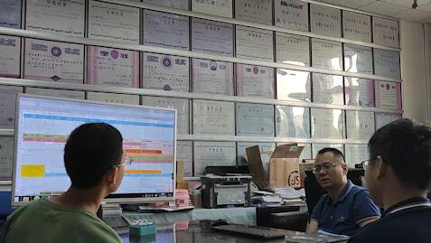

1. 实习（卓越班
   * 卓越班优势（大四一年、
   * 华储班
   * 过去是怎么安排的、不满意
2. 出国
   * 读博（关键好老师、
   * 读硕（好学校，学费比较贵、
   * 早做打算、不要只卷加权
3. 工作
4. 偏向就业还是偏向研究
   * 相比之下：卓工班偏向就业、为国家培养工业界人才，所以有大四一年机会实习。
   * 本硕博班偏研究所以课程比较宽松、而且希望能够进实验室做项目科研，目的是为国家培养科学家。

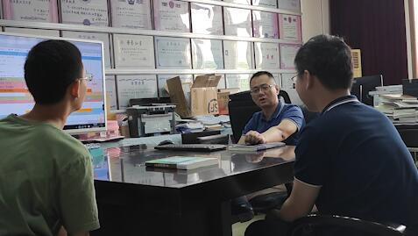

## 创新创业活动

### 大疆计划



大疆假期夏令营，”疆来计划“学院有相当多的投入的，已经投入了80万，而且预计还会有后期持续投入。谭院长也希望我们学生也能够配合宣传参与一下这个项目。感兴趣的同学，可以考助教资格证，后续可组队参加robmaster机甲大赛。详情可以关注这个链接：[我在疆来等你——“疆来计划”活动报名 (qq.com)](https://mp.weixin.qq.com/s?__biz=MzkwNDI1Mjg3Mg==&mid=2247484105&idx=1&sn=2bdec2193c6c48f65f1a071d89655d01&chksm=c0889e6ef7ff1778dd6e9b620a19950dcef20822ecceb2eea9875c4d19afcd115338621d01f2&mpshare=1&scene=23&srcid=0706PQD8F6sDi7qwHK7HiODW&sharer_sharetime=1625821467053&sharer_shareid=30d0313b4bbee7c5e2c1ec3fad8ff149" \l "rd)

### 智能物流机器人、无人机项目

我们由于不与电信学院那里重叠，我们选了与他们不同的赛道，我们选的也是最难的一个赛道，这个也是暑假实践项目，同时谭院长也建议我们班级可以多组几个队，到时候院内就可以打比赛。

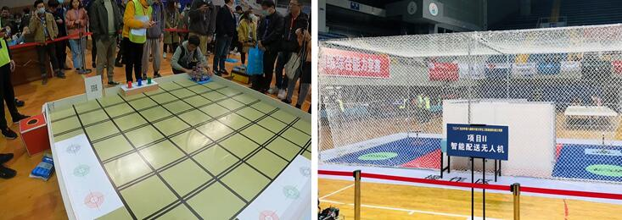

### 学生社团

谭院长也谈到了有关机械学院，讲到机械学院社团氛围浓厚，有上百个学生社团，他说他希望我们院最后也有这么浓厚的氛围，以后计算机学院大楼建好后，院长打算一楼全给我们学生创业创新使用，支持我们的创新创业项目。

# 写在最后

访谈持续了两个小时，访谈不乏欢声笑语，更有有认真深入讨论。谭院长一点没有院长的架子，很和善很认真的与我们讨论问题与表达想法。在此再次感谢谭志虎副院长给我们这样一个访谈、深入交流的机会，我们也更好的了解了我们课程的安排与计划。也正如我们最后我们表示的那样，我们都觉得您目前为止做的工作非常好、非常考虑到我们学生的切身体验与未来发展。您看我们夸也不好意思地笑了。这里再次表达对您个人的谢意与您工作态度的敬意！

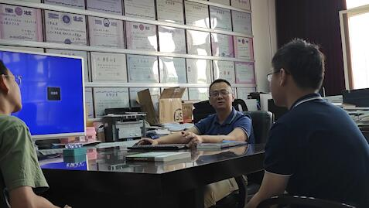

同时也夸赞一下我们实践队在此次访谈中做的努力：

杨释然同学全程举着相机摄像，没有露面。姜昱同学和我也在11点刚回宿舍就开始着手后期处理，我写文案访谈总结他处理加工视频，从上午11点开始不停歇做到下午4点，我访谈总结马上写完了，姜昱同学估计仍需要挺长时间处理剪辑，以及加特效。

希望我们继续努力！🥳

由于微信公众号限制，我们这里没有办法发放视频录像。这里我们将其上传至Github平台与bilibili平台，其中Github平台有着所有包括整个实践队实践过程的全记录，也欢迎大家投币视频与star我们项目！

Github平台网址：<https://github.com/LRY89757/the-exploration-of-HUST-and-CS>

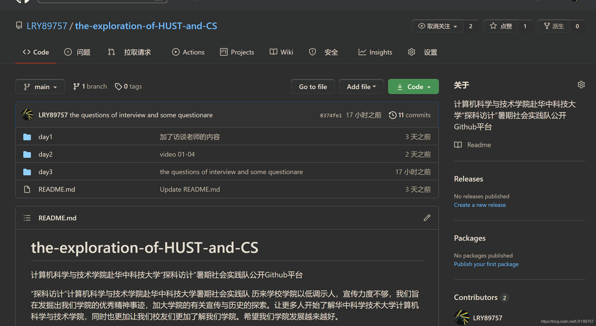

bilibili平台网址：

图片

# 彩蛋

最后谭院长给我们每人还送了一本计算机组成原理书籍，这波真是惊喜欸！就差要个签名了😎

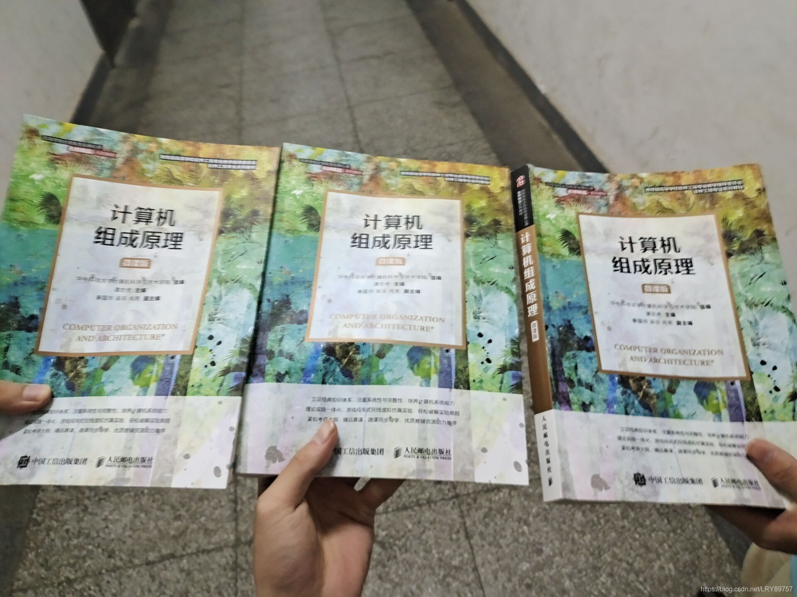

访谈：逯润雨、姜昱

访谈总结与文案编写：逯润雨

视频剪辑特效加工处理：姜昱

视频拍摄：杨释然

2021年7月10日计算机科学与技术学院南一楼